PRÁCTICA DE MICROBIOLOGIA E INMNULOGIA
GUIA DE PRÁCTICA N° 3
FECHA: | 06 de noviembre del 2024.
NOMBRE DEL DOCENTE: |  | MsC. Silvia Reinoso
ASIGNATURA: |  | Microbiología e inmunología
LUGAR DE LA PRÁCTICA : |  | Laboratorio Virtual
PUESTOS DE TRABAJO:
INTEGRANTES: |  |  | GRUPO N°:
1.
2.
3.
4.
5.
TEMA DE PRÁCTICA:
Tinción Gram

RESULTADO DEL APRENDIZAJE
- Aplica técnicas para la observación y aislamiento de las principales bacterias de interés médico, como base en la aplicación al diagnóstico microbiológico de las enfermedades infecciosa
OBJETIVOS DE LA PRÁCTICA
- Comprender el fundamento teórico de la tinción Gram
- Realizar la tinción Gram siguiendo el protocolo establecido
- Realizar la observación de muestras en el microscopio e identificar bacterias Gram positivas y Gram negativas.

FUNDAMENTO TEÓRICO
Una de las características más importante de las bacterias es su morfología, definida por el tamaño, la forma, el arreglo y la estructura. Existen bacterias en forma redondeada denominadas cocos, en forma cilíndrica, denominadas bacilos y una tercera morfología como son las que tienen forma de espirales, denominadas espirilos. A su vez cada categoría puede subclasificarse con base a diferentes arreglos. Estas características pueden determinarse examinando muestras al microscopio. Las células no teñidas son prácticamente transparentes, pero pueden observarse al microscopio de luz haciendo preparaciones entre lámina y laminilla o con microscopios especiales como, por ejemplo: de contraste de fases o de campo oscuro.

Cuando se dispone de un microscopio de luz, se pueden teñir las bacterias para facilitar su visualización. Si se tiñe una muestra del cultivo extendida y fijada en una lámina portaobjeto con un colorante dado, las células adquirirán el color del colorante añadido y podrá observarse la forma, tamaño y el arreglo de las mismas. Este tipo de coloración se conoce con el nombre de coloración simple.
Para obtener mayor información sobre la morfología y composición química de lasbacterias, debe recurrirse a tinciones diferenciales que involucran el uso de varios reactivos y éstas pueden diferenciarse con base al color que retienen. Ej. Tinción de Gram y Tinción de Ziehl Neelsen

TINCIÓN GRAM
En 1884, un bacteriólogo danés, Christian Gram, desarrolló una técnica de tinción que permite separar a las bacterias en dos grandes grupos: Gram positivas y Gram negativas, basados en si retienen o no, el colorante primario (cristal violeta) luego del proceso de decoloración. Los organismos que retienen el cristal violeta luego de la adición del agente decolorante, el alcohol, aparecen como azul oscuro o violeta, y se designan como Gram positivos; aquellos que pierden el cristal violeta y se tiñen con el colorante secundario, la safranina, aparecen como rojos y se designan como Gram negativos.
Un examen minucioso de un extendido bacteriano teñido diferencialmente, provee una información muy importante sobre la caracterización morfológica e identificación de la muestra. Por ejemplo, una reacción positiva o negativa a la Tinción de Gram es sumamente importante como medio primario de clasificación
Según la distribución del peptidoglicano de la pared celular que las envuelve, se tiñen de una forma u otra.
El cristal violeta se une a la pared bacteriana y se estabiliza con el lugol. La mezcla alcohol-acetona disuelve la membrana externa de las bacterias Gram negativas (más fina que la de las Gram positivas) extrayéndose el cristal violeta. Después se tiñen solo las Gram negativas con safranina. (Viscarrondo, 2008).

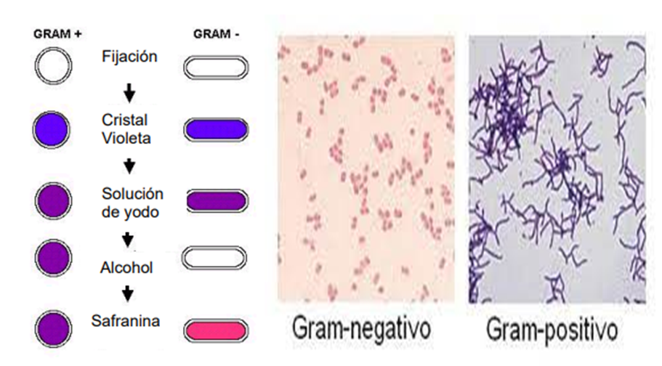

Fig.1. Tinción GRAM.
FUENTE: https://biotechmind.files.wordpress.com/2015/04/gram-negativas-e-positivas.jpg?w=1400

MATERIALES, EQUIPOS Y REACTIVOS
- Recursos virtuales, videos |  |  | - Microscopio óptico compuesto
- Internet |  |  | - Placas porta y cubre objetos
- Simuladores |  |  | - Aceite de inmersión
- Mandil de laboratorio. |  |  | - Colorantes tinción Gram
PROCEDIMIENTO
- Ingresar al aula virtual y seleccionar la actividad Práctica N°3. Tinción Gram y leer guía de práctica.
- Observar el video propuesto https://youtu.be/hSL6gOj7B4w
- Realizar un esquema que resuma el proceso para la tinción Gram. (Colocar en resultados)
- Ingresar al enlace https://www.medschool.lsuhsc.edu/Microbiology/Flash/gstainN.htm
- Dar clic en Start y posteriormente dar clic en Next (Fig 2)

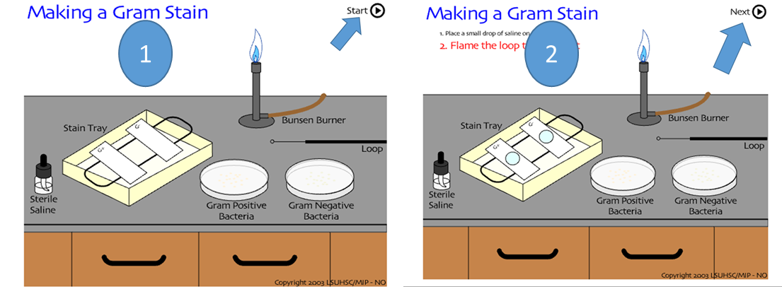

Fig.2. Técnica de tinción Gram (Simulador)

- Seguir en el aplicativo los pasos para realizar la tinción:
- Fijación de la muestra: a partir de un cultivo de bacterias, tomar con un asa de siembra esteril una colonia bacteriana y colocar en una placa porta objetos, dejar secar y fijar al mechero
- Tinción: Colocar la placa en un soporte para tinción y colocar una gota de cristal violeta, esperar 60 seg y lavar la muestra con agua destilada, colocar una gota de lugol esperar 60 seg, lavar la muestra con agua destilada, colocar alcohol cetona (decolorante) y esperar 30 seg, lavar la muestra y finalmente colocar una gota de safranina, esperar 60 seg, lavar con agua destilada. Dejar secar la placa
- Observación al microscopio: Colocar la muestra en la platina del microscopio, observar e identificar si se tiñen de colocar morado como Gram positiva y de color rosado si son Gram negativas.

- Ingresar al aplicado http://www.educa.jcyl.es/crol/es/recursos-educativos/gram-staining

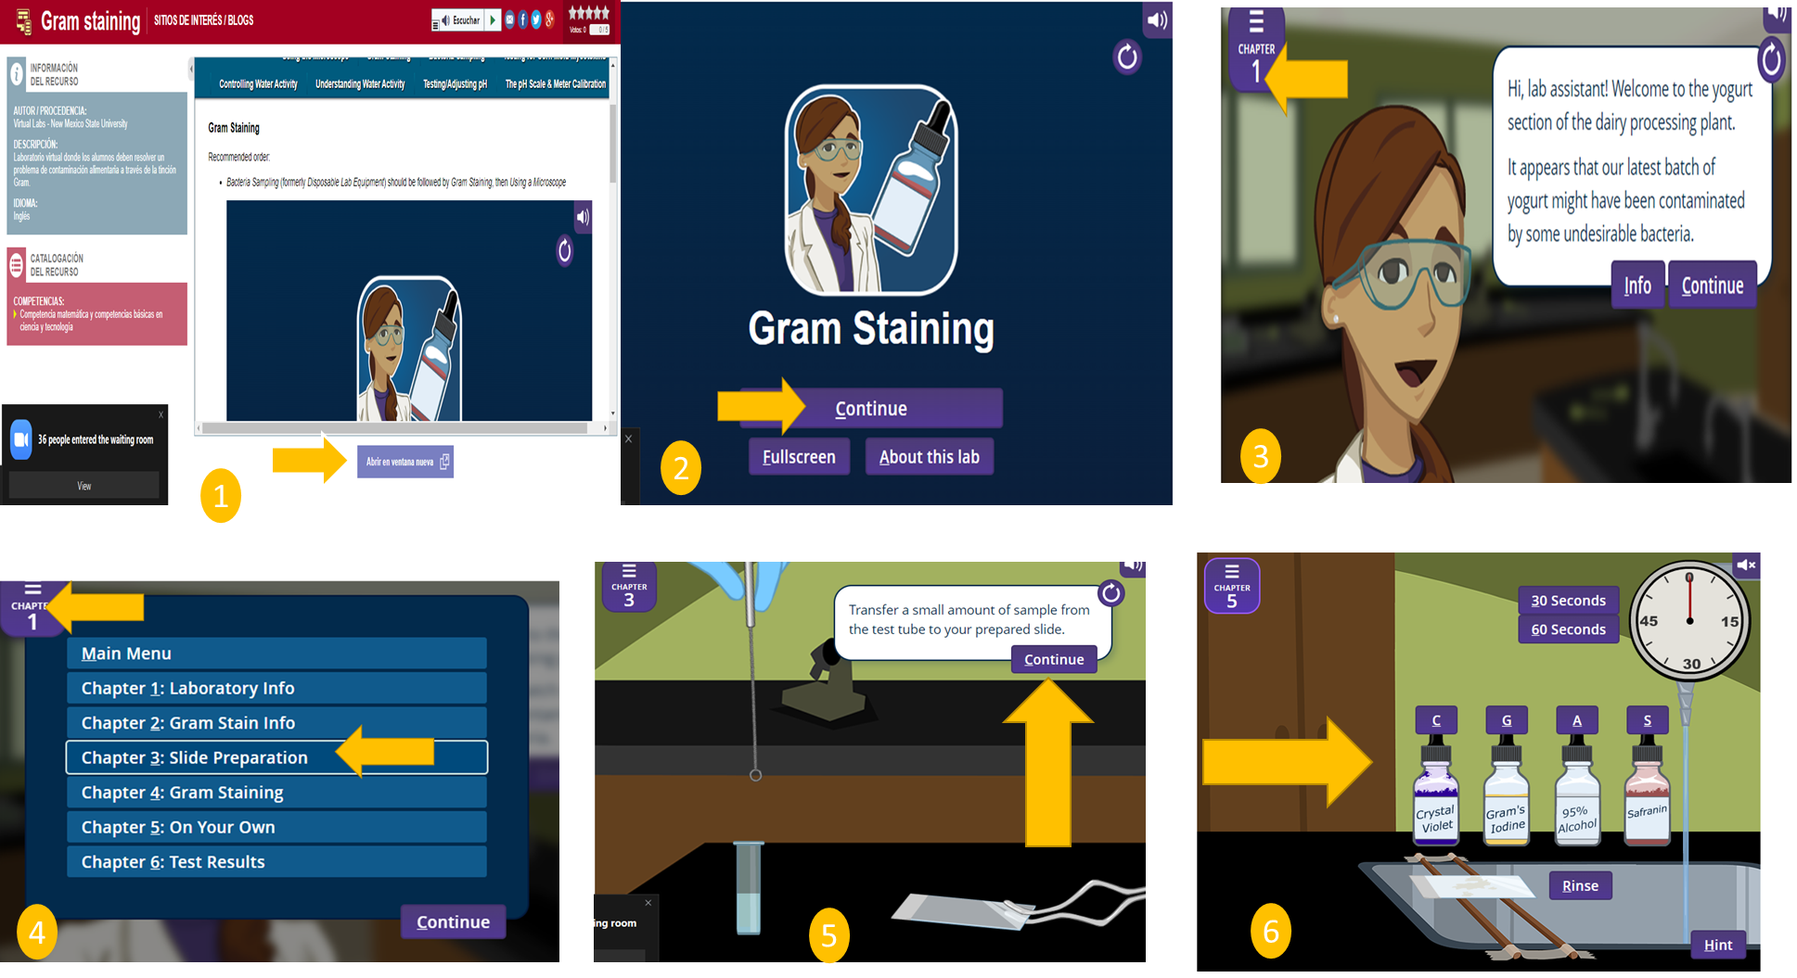
Fig.3. Pasos para desarrollar la actividad (Simulador)

- Seguir las instrucciones que se muestran en la Fig. 3 y colocar en el capítulo 3 (Fig 3 punto 4).
- Simular el desarrolla de la técnica para la tuición Gram y continuar (Fig 3 punto 5).
- Desarrollar la actividad de la Fig. 3. Punto 6 y colocar la captura de pantalla en el apartado de resultados.
- Llenar la tabla de resultados identificando la morfología y si la muestra corresponde a una bacteria Gram positiva o Gram negativa
- Grabar un video en el que se evidencie la realización del procedimiento de manera grupal, colocar el enlace en el apartado de observaciones y/o resultados.

OBSERVACIONES Y/O RESULTADOS
- Video Tinción Gram (Colocar el esquema que resume el video)

- Aplicativo tinción Gram

- Llenar la tabla de resultados según corresponda.
N° de Muestra | Microorganismo | Morfología | Resultado tinción Gram
1
2
3
4
5
6
7

- Link video de la práctica.

CONCLUSIONES
(Espacio para que desarrollen los estudiantes)

RECOMENDACIONES
- Ingresar al laboratorio con el mandil gorro y mascarillas
- Los guantes serán colocados antes del inicio de cada procedimiento que se requiera.
- Tomar nota de los datos, observaciones y sobre todo de los resultados en que momento en el que se obtiene.
- Consultar con el profesor o asistente en caso de duda.
- Leer cuidadosamente las etiquetas de los frascos de reactivos y sustancias peligrosas antes de usarlas, prestar la debida atención.
- Regresar los frascos de reactivos, tapados y colocados correctamente a su lugar.
- Para extraer una cantidad determinada de algún reactivo sólido de un frasco, se emplea la espátula de acero inoxidable o de plástico. De igual manera es importante devolver y colocar correctamente los materiales que fueron usados en su lugar.
- Mantener el área de trabajo limpio y ordenado
- El material de vidrio deberá ser limpiado con detergente haciendo uso de la escobilla y enjuagado varias veces.
- No dirigir los vapores de una sustancia desconocida en dirección a la nariz, sino abanicar con la mano un poco de vapor hacia otras direcciones.
- Se prohíbe utilizar el mandil fuera del laboratorio.
CUESTIONARIO
- Explique el fundamento de la tinción Gram. ¿Cuál es su aplicación?
- Dibuje la estructura de una pared celular Gram positiva y Gram negativa, e identifique sus partes
- Investigue sobre microorganismos presentes en la cavidad bucal, identifique su morfología e identifique si es Gram positivos o Gram negativos.
- ¿Por qué es importante esterilizar el asa de siembra antes de realizar el extendido de bacterias?
- ¿Por qué cierto grupo de bacterias no pueden aplicar tinción Gram para su identificación? ¿Qué tinción se aplicaría?
- Represente la estructura de una bacteria ácido alcohol resistente.
- Investigue sobre otras técnicas de tinción empleadas para la observación de estructuras específicas bacterianas.
FIRMA DOCENTE |  |  |  | FIRMA RESPONSABLE DE LABORATORIO
MsC. Silvia Reinoso O. |  |  |  | Dr. Carlos Espinoza

